Муниципальное казенное общеобразовательное учреждение «Тельмановская средняя общеобразовательная школа»

Посёлок Тельмана
2018год
Школьная научно-практическая конференция исследовательских работ и проектов - 2018
Исследовательский проект «Как живёшь, «великий и могучий»?
Выполнила: Бабанова Анастасия 8 А класс

Муниципальное казенное общеобразовательное учреждение
«Тельмановская средняя общеобразовательная школа»

Школьная научно-практическая конференция
исследовательских работ и проектов - 2018

Исследовательский проект «Как живёшь, «великий и могучий»?

Выполнила: Бабанова Анастасия 8 А класс

Научный руководитель:
Сергеева Ольга Владимировна
учитель русского языка

п. Тельмана
2018 г.

Оглавление

- Введение. Актуальность выбора темы.

- Основная часть.
  - Положение современного русского языка в мировом языковом пространстве;
  - Анализ анкет обучающихся 8-11 классов МКОУ «Тельмановская СОШ»;
  - Анализ учебного плана МКОУ «Тельмановсая СОШ»;
  - Несколько слов о чистоте языка.

- Заключение
- Список литературы
- Приложения (карты, схемы, графики, диаграммы, рисунки, фото и т.д.).
- Рецензия на исследовательскую работу (проект)

- Введение. Актуальность выбора темы проекта.
Эпиграф:
« Во дни сомнений, во дни тягостных раздумий о судьбах моей родины, — ты один мне поддержка и опора, о великий, могучий, правдивый и свободный русский язык! Не будь тебя — как не впасть в отчаяние при виде всего, что совершается дома? Но нельзя верить, чтобы такой язык не был дан великому народу»! (Иван Сергеевич Тургенев)
Тема данной работы, возможно, звучит странно: «Как живёшь, «великий и могучий»? Но это нормально, что нас волнует положение русского языка как в мире, так и в родной школе.
Поэтому цель нашей работы:

- привлечь внимание широкой общественности к проблемам современного русского языка.

Задачи
- Проверить, сохраняет ли современный русский язык в мире те позиции, которые были им обретены в 19-20 веках;
- выявив, каково место русского языка в системе мировых языков, установить, существует ли прямая взаимосвязь между положением русского языка в мире и состоянием его в старших классах отдельно взятой русскоязычной школы.
Для решения данных задач необходимо:
- Изучить книгу Арефьева Александра Леонардовича (зам. директора по научной работе Центра социологических исследований Минобрнауки России) «Русский язык на рубеже XX-ХХI веков». [Электронный ресурс]. — М.: Центр социального прогнозирования и маркетинга, 2012. – 482 стр. 1 CD ROM. ISBN 978-5-906001-12-2); http://www.isras.ru/publ.html?id=2503 (Институт социологии Российской Академии Наук);
- Провести анкетирование обучающихся 8-11 классов на предмет отношения к русскому языку и важности с их точки зрения данного учебного предмета, проанализировать и обобщить данные;
- Изучить учебный план МКОУ «Тельмановская СОШ», проанализировать составляющую в нем предмета «Русский язык»;
- Выявить некоторые черты, свидетельствующие о положении современного русского языка и предположить пути выхода из сложившейся ситуации.
ГИПОТЕЗА: Состояние современного русского языка можно назвать кризисным. Эта ситуация в полной мере отражается в языке учащихся школы.
Объект исследования:
- русский язык как один из мировых языков и как предмет общеобразовательного курса современной российской школы.
Методы исследования:
- наблюдение за речевым поведением обучающихся старших классов;
- анкетирование обучающихся 8-11 классов МКОУ «Тельмановская СОШ»;
- поиск и отбор необходимой информации из печатных и интернет-источников;
- подбор и создание иллюстративного материала.

Аннотация исследовательского проекта
Данный исследовательский проект является внутришкольным, личным, межпредметным (русский язык, литература, история, социология, информатика, математика), длительным (учебный год). Проект направлен на решение исследовательской проблемы с заранее неизвестным решением. Тема проекта актуальна, практически полезна и представляет интерес в научном отношении. Основой проекта является «Образовательный стандарт основного общего образования по русскому языку», который, как и наш проект, направлен на достижение следующих целей:
- воспитание гражданственности и патриотизма, любви к русскому языку; сознательного отношения к языку как духовной ценности, средству общения и получения знаний в разных сферах человеческой деятельности;
- развитие речевой и мыслительной деятельности; коммуникативных умений и навыков, обеспечивающих свободное владение русским литературным языком в разных сферах и ситуациях общения; готовности и способности к речевому взаимодействию и взаимопониманию; потребности в речевом самосовершенствовании;
- освоение знаний о русском языке, его устройстве и функционировании в различных сферах и ситуациях общения; стилистических ресурсах, основных нормах русского литературного языка и речевого этикета; обогащение словарного запаса и расширение круга используемых грамматических средств;
- формирование умений опознавать, анализировать, классифицировать языковые факты, оценивать их с точки зрения нормативности, соответствия сфере и ситуации общения; осуществлять информационный поиск, извлекать и преобразовывать необходимую информацию;
- применение полученных знаний и умений в собственной речевой практике.
Достижение указанных целей осуществляется в процессе формирования и развития коммуникативной, языковой и лингвистической (языковедческой), культуроведческой компетенций.
Актуальность работы:
«Самая большая ценность народа - это язык, язык, на котором он пишет, говорит, думает. Думает! Это надо понять досконально, во всей многозначности и многозначительности этого факта. Ведь это значит, что вся сознательная жизнь человека проходит через родной ему язык. Эмоции, ощущения - только окрашивают то, что мы думаем, или подталкивают мысль в каком-то отношении, но мысли наши все формулируются языком». Это высказывание Дмитрия Сергеевича Лихачёва заставляет нас задуматься об исключительной важности нашего русского языка для нас лично и для страны в целом, ведь язык – выразитель нашего национального самосознания, нашего национального характера, нашей связи с прошлым, с судьбой народа. Потеря национального языка – это потеря идентичности в мировом пространстве, это осуществление революционной мечты о глобализации, «это - чтобы в мире без Россий, без Латвий жить единым человечьим общежитьем» (В. В. Маяковский « Товарищу Нетте, пароходу и человеку» 15 июля1926 года, Ялта).
Русский язык для большинства россиян родной; он является официальным государственным в России; русский язык всегда являлся основным предметом во всех школах на территории РФ; данный язык также пока имеет высокую популярность в мире. Ещё в 2007году (более 10 лет назад) В. В. Путин на Совместном заседании Совета по межнациональным отношениям и Совета по русскому языку подчёркивал особое место русского языка в России: «мы должны понимать, что информационное, культурное, государственное единство страны, единство российского народа напрямую зависит от освоения нашими молодыми людьми, от состояния, распространения русского языка». Это государственный язык нашей страны, язык межнационального общения. На русском у нас говорят более 96 процентов граждан. Именно он, русский язык, по сути, вместе с культурой сформировал Россию как единую и многонациональную цивилизацию, на протяжении веков обеспечивал связь поколений, преемственность и взаимообогащение этнических культур (Москва, Кремль 21 июня 2007 года № 796 совместное заседание Совета по межнациональным отношениям и Совета по русскому языку).
Ещё 10 лет спустя 20 Июля 2017 в столице республики Марий Эл на заседании Совета по межнациональным отношениям, В.В. Путин повторил: «Хочу напомнить, - сказал он, - что русский язык для нас - язык государственный, язык межнационального общения, и его ничем заменить нельзя, он естественный духовный каркас всей нашей многонациональной страны. Его должен знать каждый».
Под каждым словом, произнесённым нашим президентом, мы можем подписаться, но каково же сегодня положение дел с русским языком? Сохраняет ли современный русский язык в мире те позиции, которые были им обретены в 19-20 веках? Каково место русского языка в системе мировых языков сегодня? Существует ли прямая взаимосвязь между положением современного русского языка в мире и состоянием его в старших классах отдельно взятой русскоязычной школы? Таковы основные вопросы которые мы ставим перед собой в данной работе.
Практическая значимость исследования состоит в том, чтобы донести до широкой общественности круг проблем, связанных с положением русского языка в мире, в нашей стране и в отдельно взятой школе, и обратить внимание на то, как мы им пользуемся. Результаты работы могут найти применение на уроках русского языка, на классных часах и родительских собраниях, а также на педсоветах и методических объединениях учителей.
Работа состоит из введения, 4-х параграфов в основной части, заключения, списка литературы и приложения.

2.1. Положение современного русского языка
в мировом языковом пространстве
«Тысячелетия создавал народ это гибкое, пышное, неисчерпаемое, умное поэтическое… орудие своей социальной жизни, своей мысли, своих чувств, своих надежд, своего гнева, своего великого будущего… Дивной вязью плёл народ невидимую сеть русского языка: яркого, как радуга вслед весеннему дождю, меткого, как стрелы, задушевного, как песня над колыбелью, певучего…» – писал Л. Н. Толстой.
Ушли тысячелетия на создание самого богатого, красивого и признанного во всём мире языка. Но, чтобы разрушить такое великое творение, может понадобиться всего лишь несколько десятков лет. Современное состояние русского языка не может не волновать каждого из нас, людей, искренне стремящихся к процветанию нашей Родины. Что же происходит сейчас с русским языком?
«По численности своего населения Россия в 1914 году занимала первое место среди всех так называемых цивилизованных стран, - читаем мы в книге Арефьева А. Л. «Русский язык на рубеже XX-ХХI веков», - и темпы его прироста в начале ХХ века были одними из наиболее высоких в мире (более 4% в год накануне Первой мировой войны). По подсчетам выдающегося русского ученого Д. И. Менделеева, к 2000 году население России должно было достигнуть более 596,6 миллиона человек. Но этого не произошло по целому ряду причин.
Владевших русским языком в мире к концу 1914 года – началу 1915 года насчитывалось оценочно 140 миллионов человек (в основном подданных Российской империи, общее население которой вместе с Польшей и Финляндией составляло на 1 января 1915 года 182 миллиона человек. По числу своих подданных Россия занимала первое место в мире среди т. н. цивилизованных стран, а русский язык в тот момент истории по показателю своей распространенности был на одном уровне с английским и, возможно, даже несколько опережал его. (Статистический ежегодник России. 1915 г. (год двенадцатый) / Центральный статистический комитет МВД. Петроград, 1916, стр. 58.) Таким образом, русский язык, наряду с английским, был мировым лидером по степени своей распространенности и ,безусловно, лидировал среди мировых языков. Общая же доля владевших русским языком в населении Земли (1 782 млн. чел. в 1915 году) составляла 7,9% и значительно опережала число владевших испанским, французским, португальским и другими европейскими и восточными языками. Благоприятной демографической ситуации сопутствовал и экономический фактор: экономический рост Российской Империи был самым высоким в Европе накануне Первой мировой войны.
Вступление России в Первую мировую войну и крушение царизма существенно изменили функционирование русского языка в самой стране и траекторию его распространения в мире.
И тем не менее, к исходу ХХ века (1990 году) число владевших русским языком достигло 312 миллионов человек, что стало его наивысшим показателем. Этому способствовали прежде всего социально-экономические и научно-технические достижения Советского Союза, предложившего человечеству альтернативный путь общественного развития и осуществившего в стране величайшие культурные преобразования.

Русский язык являлся одним из ведущих мировых языков, используемых во всех крупнейших международных организациях. Так, после Второй мировой войны он стал одним из рабочих языков ООН (наряду с английским, испанским, китайским, арабским и французским), официальным или рабочим языком в других международных организациях (ОБСЕ, МАГАТЕ, ЮНЕСКО, ВОЗ и т. д.).
Распад СССР и утрата Россией прежнего экономического, технологического и геополитического влияния в мире отразился и на положении русского языка. Стало все более заметно и неуклонно снижаться не только абсолютное число владевших русским, но и их доля в общем населении Земли.
Если в 1990 году СССР, где русский язык являлся государственным и обязательным для изучения всеми гражданами, по численности своего населения (286 млн. чел.) занимал третье место в мире (а входившая в него РСФСР, если брать её отдельно – шестое место), то по состоянию на декабрь 2011 года Российская Федерация, по подсчетам Бюро переписей населения (США), находилась на 9 месте.
По демографическим прогнозам ООН (средний вариант), уже в 2025 году население нашей страны составит 129 миллионов человек (в том числе русских по национальности останется не более 100 млн. чел.), а к 2050 году число жителей России сократится до 110 миллионов человек, из которых русских по национальности будет 83 миллиона человек. По более пессимистичному, но также вероятному демографическому варианту, численность российского населения к 2050 году сократится до 92 миллионов человек, из них русских по национальности останется примерно 68 миллионов человек.
О неуклонном уменьшении числа русских в Российской Федерации свидетельствует и Федеральная служба государственной статистики (Росстат). По данным прошедшей в 2010 году всероссийской переписи населения, численность указавших свою национальную принадлежность как русские составила 111,02 млн. человек, что почти на 5 миллионов меньше, чем во время предшествующей переписи населения 2002 года, и на 9 млн. меньше, чем во время переписи 1989 года по РСФСР (119,9 млн. чел.)
Одним словом, носителей русского языка становится всё меньше. Пора подумать о занесении их в Красную книгу.
Итак, перед развалом СССР русский язык был признан одним из официальных и рабочих языков международного сотрудничества. Наряду с английским, китайским, французским, арабским, испанским является официальным языком ООН. Он входит в Клуб мировых языков, преподаётся более чем в 100 странах мира, включён в программы систем образования 91 стран мира.
Сегодня правовой статус русского языка закреплён в Конституции Российской Федерации (статья 68):
- Государственным языком Российской Федерации на всей ее территории является русский язык.
- Республики вправе устанавливать свои государственные языки. В органах государственной власти, органах местного самоуправления, государственных учреждениях республик они употребляются наряду с государственным языком Российской Федерации.
- Российская Федерация гарантирует всем ее народам право на сохранение родного языка, создание условий для его изучения и развития.
Но сейчас количество изучающих «великий и могучий» падает так стремительно, что, по прогнозам Виктора Антоновича Садовничего, к 2025 году русский перестанет быть мировым. (ПРИЛОЖЕНИЕ 1) Через четверть века русский язык потеряет статус мирового, так как число его носителей сократится примерно вдвое и на нем будет разговаривать столько же людей, сколько и в начале ХХ века. Такую нерадостную картину нарисовал ректор МГУ имени Ломоносова, выступая на II Ассамблее Всемирного форума «Интеллектуальная Россия»:
- «Русский язык сейчас является родным для 164 млн. человек, из которых 130 млн. живут в России».
- «Великий и могучий» обгоняют английский, на котором говорят около 500 млн. человек и еще 1 млрд. владеют, китайский (1,3 млрд. владеющих) и испанский.
- «По прогнозам, уже через 10 лет русский язык обгонят французский, хинди, арабский, а еще через 15 лет – португальский, а сам русский лишится статуса мирового языка».
- По словам профессора, к 2025 году число носителей русского языка в мире уменьшится вдвое и на нем будет разговаривать примерно столько же людей, сколько и в начале ХХ века.
Вот такие малопозитивные прогнозы делают учёные. Язык наш, хотим мы этого или нет, находится в глубоком кризисе. Это теперь уже историческая данность. Может, поэтому в школах вводится Итоговое сочинение и Устное Собеседование. Изменит ли это ситуацию?
Поживём – увидим. Но помните:
«Когда исчезает народный язык — народа нет более»!
(Константин Дмитриевич Ушинский)
А в заключение позвольте процитировать Президента России: «Хотел бы
отметить, что духовное развитие народа и объединяющие нас моральные ценности – это такой же важный фактор развития, как политическая и экономическая стабильность. Убеждён, общество лишь тогда способно ставить и решать масштабные национальные задачи, когда у него есть общая система нравственных ориентиров. Когда в стране хранят уважение к родному языку, к самобытным культурным ценностям, к памяти своих предков, к каждой странице нашей отечественной истории. Именно это национальное богатство и является базой для укрепления единства и суверенитета страны, служит основой нашей повседневной жизни, фундаментом экономических и политических отношений. Забота о русском языке и рост влияния российской культуры - это важнейший социальный и политический вопрос».
- 2. Анализ анкет учащихся 8-11 классов.
АНКЕТА № 1 (120 опрошенных) ПРИЛОЖЕНИЕ 2 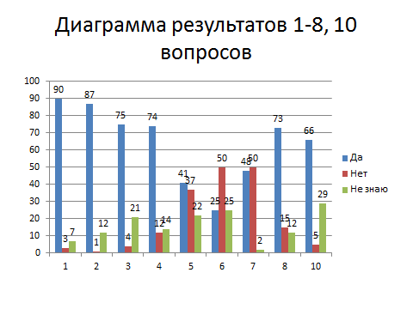
1 | Является ли русский язык для тебя родным? | да  90% | нет  3% | Не знаю  7%
2 | Уважаешь/любишь ли ты русский язык? | 87% | 1% | 12%
3 | Помогают ли тебе уроки русского языка в освоении его возможностей? | 75% | 4% | 21%
4 | Задумываешься ли ты над правильностью своей речи? | 74% | 12% | 14%
5 | Боишься ли ты сдавать устную часть экзамена по русскому языку? (чтение, пересказ, монолог, диалог) | 41% | 37% | 22%
6 | Осуждаешь ли ты людей, использующих нецензурную лексику? (мат) | 25% | 50% | 25%
7 | Используешь ли ты сам нецензурную лексику? (мат) | 48% | 50% | 2%
8 | Знаешь ли ты, что русский язык – язык межнационального общения в России? | 73% | 15% | 12%
9 | Как ты оцениваешь (лично) своё владение русским языком? (от 0 до 5, вписать ответ в первую графу) | «2» - 5%  «3» - 43% | «4» - 44%  «5»- 8%
10 | Есть ли в твоей жизни что-то, что позволяет тебе совершенствовать твой русский язык? | 66% | 5% | 9%
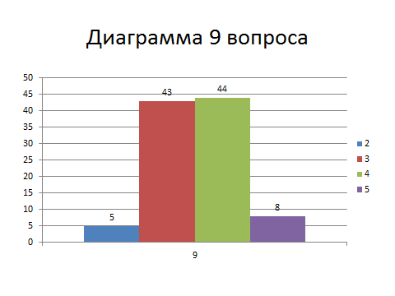
9 вопрос: Как ты оцениваешь (лично) своё владение русским языком?
АНКЕТА № 2 (случайная выборка, 45 опрошенных) ПРИЛОЖЕНИЕ 3
45 человек 8 – 11 классы Вопрос/Ответ |  |  |  |  | Да | Нет | Не знаю
Русский язык считаете самым важным предметов в школе? |  |  |  | 70 |  | 27 | 3
Можно ли самостоятельно изучить русский язык и подготовиться к экзаменам? |  |  |  | 54 |  | 20 | 26
Сколько времени Вы уделяете подготовке к урокам русского  языка? |  |  |  | 30 мин.  60 |  | 1 час  34 | 1,5 часа  6
Обращаетесь ли Вы за чьей-либо помощью при выполнении домашних заданий ? |  |  |  | 20 |  | 47 | 33
В списке выбранных Вами олимпиад для участия всегда есть русский язык? |  |  |  | 20 |  | 60 | 20
Уроки русского языка нужны мне, чтобы…
грамотно читать и писать. | 73 | связно формулировать и излагать мысли в процессе речи. | 27 | владеть нормами литературного языка. |  |  |  | 0

  - Анализ учебного плана МКОУ «Тельмановская СОШ»
В постперестроечный период существенно изменяется количество часов на преподавание русского языка. В 5-х классах вместо 8 часов – 5 в неделю, т.е. за год теряем 102 часа по сравнению с «лихими» 1990-1995 годами. В 6-х и 7-х классах – по 68 часов в год. Зато в старшем звене с 2000 года дан час на русский язык, а также 1 час дополнительно, что стало необходимым с введением ЕГЭ.
Классы |  |  | 1990-1995 |  |  | 2000-2005 | 2008-2014 | 2017/ФГОС
5 |  |  | 8 |  |  | 6 | 6 |  | 5 (-3)/5
6 |  |  | 8 |  |  | 6 | 6 |  | 6 (-2)/6
7 |  |  | 6 |  |  | 5 | 4 |  | 4 (-2)/5
8 |  |  | 4 |  |  | 3 | 3 |  | 3 (-1)/3
9 |  |  | 3 |  |  | 3 | 2 |  | 3 (=)/ (+1)4
10 |  |  | - |  |  | 1 | 1 | 1+1доп.  ( к ИСИ)
11 |  |  | - |  |  | 1 | 1 | 1+2доп.  ( к ЕГЭ и к ИСИ)

Но есть опасения, что количество часов уменьшится. Планируется уроки русского языка и литературы для старшеклассников объединить в один предмет – словесность. Реформа школьного образования предполагает постепенную замену уроков русского языка и литературы для учащихся 10 – 11-х классов единым предметом – словесностью.
Сторонники этого подхода говорят о том, что в советских школах старшеклассники уже не изучали русский язык, так как его правила в нужном объеме были изучены в предыдущих классах. В пример приводится также опыт Польши – там родной язык и литературу преподают одним предметом с самого первого класса.
Противники изменений утверждают, что уровень грамотности среди учащихся снижается и в этой ситуации убирать русский язык из программы старших классов было бы неразумным.
При изучении учебного плана обращаешь внимание на то, что уроков английского языка в 8-9 классах столько же, сколько и русского. А в 11 классе на 3 урока английского языка приходится 1 час русского.
Напрашивается вопрос: не готовим ли мы наших школьников к жизни в иной языковой среде? Или предполагается, что раз русский язык родной, то не стоит уделять ему столько внимания и времени? Странная ситуация. И её замечают не только учителя русского языка. Нужно не уменьшать, а увеличивать количество часов на преподавание русского языка в российских школах, если мы хотим сохранить в условиях насаждаемой глобализации свой народ.
2.4.Несколько слов о качестве речи
Нравственность человека видна в его отношении к слову.
Л. Н. Толстой
Ещё А. С. Пушкин, классик мировой литературы, писал: «Прекрасный наш язык, под пером писателей неучёных и неискусных, быстро клонится к падению. Слова искажаются. Грамматика колеблется. Орфография, сия геральдика языка, изменяется по произволу всех и каждого». Вот именно, всех и каждого… Каждый, как хочет, так и обращается с языком. Действительно, посмотрите, как мы говорим иногда. Создаётся такое впечатление, что мы иностранцы, плохо владеющие русским языком.
«Берегите наш язык, наш прекрасный русский язык – этот клад, это достояние, переданное нам нашими предшественниками! Обращайтесь почтительно с этим могущественным орудием; в умелых руках оно в состоянии совершать чудеса», - так искренне звучит обращение русского писателя И. С. Тургенева. И это ещё не всё. Он продолжает о бережном отношении к великому языку: «Берегите чистоту языка как святыню! Никогда не употребляйте иностранных слов. Русский язык так богат и гибок, что нам нечего брать у тех, кто беднее нас».
А.М. Молдован, доктор филологических наук, академик РАН, директор Института русского языка имени В.В. Виноградова Российской академии наук (19 мая 2015 года):
«Мы все наблюдаем в нашей языковой повседневности различные отрицательные явления, которые нас справедливо раздражают и огорчают. Я имею в виду орфографическую безграмотность, бедный словарный запас, отсутствие логики, грубость, ненормативную лексику и тому подобные явления, которые часто ошибочно считают проявлением порчи языка.
На самом деле всё это говорит не о деградации самого языка, а о вульгаризации речевого употребления и культурной неразвитости. И то, что просторечие, даже блатная лексика проникают в публичную речь, является проявлением неуважения политиков и чиновников к национальной культуре».
Александр Иванович Куприн утверждал: «Язык — это история народа. Язык — это путь цивилизации и культуры». Но и у самого языка есть история, в которой отражается его состояние. Какие же черты присущи современному русскому языку последнего десятилетия?
Во-первых, сразу бросается в глаза интенсивная демократизация языка, что ведет к расшатыванию норм и появлению вариативности. Отныне не люди подстраиваются под правила, а правила подстраиваются под людей. «Как слышу, так и пишу» — вот оно, основное и единственное правило, которое взяли за руководство к действию многие русские люди.
Во-вторых, заметно повышение значимости устной речи. Увеличилась доля общения при помощи технических средств: телефон, компьютер. При этом уменьшился объем написания и чтения: смс и сообщение в Интернете должны быть по минимуму краткими и простыми, их нужно писать как можно быстрее, значит, ни о каком саморедактировании речи быть не может.
В-третьих, нельзя не обратить внимания на появление огромного количества неологизмов и заимствований в родном языке. Лексический состав заметно изменился за последние 10 лет, все чаще в нашей речи появляются новые слова из самых разных языков: «упс», «спам» из английского, «ахтунг» из немецкого, «няша», «кавайный» из японского. Это и неудивительно, так как в век интенсивного развития информационных технологий расстояния сокращаются, а контакты между странами становятся все теснее.
В-четвертых, стоит отметить разнообразие жаргонов и сленгов, которое увеличилось вдвое за последние десять лет. Помимо известных с 90-х гг. уголовного жаргона и сленга студентов, появляется «йазык падонкафф» («зайчег», «аффтар»), сленг мира моды («маст хэв», «лук»), сленг поклонников аниме («няша», «кавайный») и так далее. Интересно и то, что слова, использующиеся ранее для общения только в определенной социальной или возрастной группе, становятся общеупотребительными.
Одной из ключевых причин упадка языка является появление в начале 21 века новой псевдокультуры интернет и смс-переписки - языка падонкофф или «албанского языка». Первоначально выражение возникло в американском «Живом журнале», затем язык распространился в Рунете с целью употребления русского языка с фонетически верным, но нарочно неправильным написанием слов, частым употреблением ненормативной лексики и определенных штампов, характерных для сленгов. Чаще всего используется при написании комментариев к текстам в блогах, чатах, веб-форумах. «Албанский язык» несет протест против традиционной культуры общения людей, также желание создать такое средство общения, которое будет недоступно большинству взрослых людей. Особенно подвержена влиянию «албанского языка» молодежь.
Сегодня эксперты в один голос утверждают, что более половины из семи тысяч языков мира находятся под угрозой исчезновения. Большинство носителей этих языков находятся в тесном контакте с природой. Именно им известны редчайшие рецепты лекарственных растений, именно они знают окружающий мир таким, каким его не знает ни один современный человек. Чаще всего редчайшие языки не имеют письменности, и ими владеет минимальное количество людей. Когда умирает последний носитель, вместе с ним безвозвратно исчезает и язык. Проблема в том, что именно эти языки являются хранителями всего самого ценного и сокровенного. Легенды, шутки, традиции, обычаи, истории, рецепты, названия никому не известных растений и животных - все эти уникальные знания умирают точно так же, как и язык, который хранил все эти ценности в себе. На сегодняшний день установлено, что северо-запад США, верхний бассейн Амазонки, Сибирь и северный район Австралии являются основными очагами вымирающих языков. Именно здесь проживают редчайшие народы и племена, которые попадают «под прицел» глобализации. Так, один из примеров вымирания языка наблюдается в американском штате Гавайи. Использование гавайского языка было запрещено в частных и государственных школах. Английский язык стал официальным языком Гавайских островов. Все меньше и меньше молодых уроженцев могли говорить на гавайском свободно. Язык начал исчезать. Меньше, чем пятьдесят детей на Гавайях могли говорить на родном языке свободно. К счастью, запрет на преподавание языка был снят после длительных протестов жителей. Сегодня гавайский язык начали снова преподавать в школах.
Мощное давление американской культуры и английского языка в его американском варианте (экспансия) на культуру и родной язык нашего народа вызывает серьезное беспокойство ученых - лингвистов, психологов. С англо-американскими словами навязываются обозначаемые ими реалии, модели поведения, образа жизни, морали, т.е. чужие и чуждые нам культурные ценности. Неуемное вторжение англо-американизмов в угрожающих масштабах засоряет сознание людей, затрудняет их общение между собой, и, что еще хуже, прививает чужеродный взгляд на мир, разрушает нашу языковую экологию, обесценивая национальное слово, его духовную суть.
Общество портит русский язык. Преступно оскверняет его бессмысленными и безликими словообразованиями. А, оскверняя язык, унижает и обедняет тем самым себя же. Люди бездумно растрачивают истинное достояние русского языка, которое заключено во внутреннем содержании слова. Но это содержание высыхает в нашей повседневной речи, опустошается, и язык из живой дубравы народной речи превращается в бездушный свинцовый набор печатника.
Заключение
Попробуем подвести итоги нашего исследования. Ответили ли мы на те вопросы, которые стояли перед нами?
Сохраняет ли современный русский язык в мире те позиции, которые были им обретены в 19-20 веках? К сожалению, мы теряем эти позиции в силу исторических и политических причин. Каково место русского языка в системе мировых языков сегодня? Сегодня русский язык на 5-ом месте среди мировых языков по распространённости, но если верить прогнозам социологов, то к 2025 году русский выйдет из состава мировых языков совсем. Существует ли прямая взаимосвязь между положением современного русского языка в мире и состоянием его в старших классах отдельно взятой русскоязычной школы? Такая взаимосвязь, естественно, существует. Все кризисные явления, связанные с положением русского языка, отражаются в языке и сознании обучающихся.
Состояние русского языка в настоящее время представляет собой настоящую проблему для государства, для всего общества. Социальные, политические, экономические изменения в стране, падение нравственности, утрата характерных национальных черт - все это сказывается на языке, ведет к его упадку. Многие филологи, лингвисты, философы, культурологи называют состояние русского языка в современном обществе кризисным. Были оглашены цифры, вызывающие опасение: 65% населения РФ употребляет бранную лексику, 30% говорит на компьютерном языке, и лишь 5% говорит на чистом литературном языке. Государство пытается различными мерами исправить ситуацию. Так, Указом Президента Российской Федерации от 9 июня 2014 года № 409 образован Совет при Президенте Российской Федерации по русскому языку. Есть Совет по русскому языку и при Правительстве Российской Федерации с его комиссиями (Русский язык в странах СНГ и ближнего зарубежья; Русский язык как мировой; Русский язык в дальнем зарубежье и др). Есть Международная ассоциация преподавателей русского языка и литературы (МАПРЯЛ) и многие другие профильные институты с отличным научным потенциалом.
Русский язык объединяет людей, хранит и передает будущим поколениям культурные ценности, задает направления научным исследованиям, поддерживает, растит и оживляет наше самосознание. Сохранение языка, забота о его дальнейшем развитии и обогащении - гарантия сохранения и развития русской культуры, русской нации, России.
«Язык народа — лучший, никогда не увядающий и вечно вновь распускающийся цвет всей его духовной жизни, начинающийся далеко за границами истории. В языке одухотворяется весь народ и вся его Родина; в нем претворяется творческой силой народного духа в мысль, в картину, в звук небо Отчизны, ее воздух, ее физические явления, ее климат, ее поля, горы и долины, ее леса и реки, ее бури и грозы — весь тот глубокий, полный мысли и чувства голос родной природы, который говорит так громко в любви человека к его иногда суровой родине, который высказывается так ясно в родной песне, в родных напевах, в устах народных поэтов. Но в светлых, прозрачных глубинах народного языка отражается не одна природа родной страны, но и вся история духовной жизни народа. Поколения народа проходят одно за другим, но результаты жизни каждого поколения остаются в языке — в наследие потомкам. В сокровищницу родного слова складывает одно поколение за другим плоды глубоких сердечных движений, плоды исторических событий, верования, воззрения, следы прожитого горя и прожитой радости, — словом, весь след своей духовной жизни бережно сохраняет в народном слове. Язык есть самая живая, самая обильная и прочная связь, соединяющая отжившие, живущие и будущие поколения народа в одно великое историческое живое целое. Он не только выражает собой жизненность народа, но есть именно самая эта жизнь.
Когда исчезает народный язык — народа нет более»!
(К. Д. Ушинский "Родное слово")

Причины появления речевых ошибок:
  - влияние неграмотной речи лиц, имеющих авторитет в обществе (политиков, артистов, спортсменов, телеведущих);
  - доверие народа к печатному слову (привычка рассматривать всё напечатанное и сказанное по телевидению как образец нормы);
  - снижение редакторской требовательности к журналистам в отношении соблюдения языковых норм;
  - снижение качества корректорской работы;
  - запутанность и нечеткость мысли авторов публицистических статей, политических заявлений и законов, и, как следствие, неясность языка их произведений;
  - разрыв между усложнёнными требованиями новой школьной программы по русскому языку и реальными возможностями сегодняшней российской школы;
  - снижение интереса школьников к классической литературе;
  - проблемы в пополнении фонда библиотек;
  - превращение "Правил орфографии и пунктуации" 1956 года в библиографическую редкость и отсутствие их новой редакции;
  - неуважение к гуманитарной науке;
  - неуважение к адресатам речи;
  - пренебрежение к родному языку.

Пути повышения речевой культуры говорящих
  - разъяснить лицам, чьи выступления попадают в центр общественного внимания, необходимость бережного отношения к родному языку;
  - разъяснить руководителям средств массовой информации необходимость качественной редакторской работы над стилем публикуемых текстов;
  - организовать консультативную службу русского языка;
  - пропагандировать классическую литературу;
  - обеспечить библиотеки новыми словарями и учебниками по русскому языку и культуре речи;
  - подготовить и издать новую редакцию официального свода правил орфографии и пунктуации;
  - пропагандировать бережное отношение к русскому языку.

Методы самостоятельного совершенствования речевой культуры
- чтение классической художественной литературы (это самый главный и эффективный метод);
- внимательное изучение нужных разделов в грамматических справочниках;
- использование словарей;
- обращение за консультацией к филологам;
- использование качественных ресурсов интернета.
- В интернете есть несколько сайтов, содержащих справочную информацию по русскому языку, словари, статьи по проблемам культуры речи и другие полезные материалы:
  - www.gramma.ru
  - www.grammatika.ru
  - www.gramota.ru
  - www.ruslang.ru
  - www.slovari.ru

Литература и Интернет-ресурсы, использованные в работе:
  - Материалы научно-практической конференции «Языковая культура». М., 2012. 15 июня 2012 г. Сборник научных трудов. – Краснодар, 2012. – 186 с.
  - Белоусов В.Н. Культура России в мировом контексте // Образ России. Русская культура в мировом контексте, 2007. - № 2. - С. 3-8.
  - Челышев Е.П. Русский язык обретает государственную поддержку // Вестник РАН, 2005. - № 7. - С. 96-106.
  - Материалы II АССАМБЛЕИ Всемирного форума "Интеллектуальная Россия" Брянск, Брянский Государственный Университет им. И.Г. Петровского, 22-24 ноября 2006 года ТЕМА: "СТРАТЕГИЯ РОССИИ: ИНТЕЛЛЕКТ, ОБРАЗОВАНИЕ, РАЗВИТИЕ"
  - Ушинский К.Д. «Родное слово» Избр. пед. соч.: В 2 т. - М., 1974.
  - Лихачев Д. «Заметки и наблюдения: Из записных книжек разных лет»,- Л.: Сов. писатель, 1989, с. 410-436.
  - Д. Менделеев. «К познанию России». 3‑е издание. С.- Петербург, 1906
- «Русский язык на рубеже XX-ХХI веков». [Электронный ресурс]. — М.: Центр социального прогнозирования и маркетинга, 2012. – 482 стр. 1 CD ROM. ISBN 978-5-906001-12-2); http://www.isras.ru/publ.html?id=2503 (Институт социологии Российской Академии Наук)
- Центр социального прогнозирования и маркетинга URL: http://www.socioprognoz.ru
- Справочное бюро по народонаселению US. Census Bureau. International Programs // URL: http://www.prb.org/
- Конституция РФ http://constitutionrf.ru/rzd-1/gl-3/st-68-krf
- Д. Э. Розенталь «Справочник по правописанию и стилистике»
- http://www.rosental-book.ru/articles/sostoyanie-sovremennogo-russkogo-yazika-poslednego-desyatiletiya.html
- «Русский мир» Информационный портал фонда «Русский мир»
- https://russkiymir.ru/fund/the-decree-of-the-president-of-the-russian-federation-on-creation-of-fund-russian-world.php#1
- «Русский язык и культура речи» Балыхина Т.М. доктор филологических наук, профессор; Лысякова М.В. кандидат филологических наук, доцент; Рыбаков М.А. кандидат филологических наук, старший преподаватель.
- http://web-local.rudn.ru/web-local/uem/ido/6/rlang/rl21.html
- Миронова Н. А., Гайнутдинова Н. К. Проблема языков в современном мире // Юный ученый. — 2016. — №2. — С. 32-33. URL: http://yun.moluch.ru/archive/5/317/

ПРИЛОЖЕНИЕ 1
Прогноз 2012 года изменения удельного веса владеющих русским языком в общей численности населения Земли в 1900—2050 годах
(оценка и прогноз).
Годы | Общемировая численность населения, млн чел. | Численность населения Российской империи, СССР, РФ, млн чел. | Доля в общемировой численности населения, % | Число владевших русским языком, млн чел. | Доля в общемировой численности населения, %
1900 | 1650 | 138,0 | 8,4 | 105 | 6,4
1914 | 1782 | 182,2 | 10,2 | 140 | 7,9
1940 | 2342 | 205,0 | 8,8 | 200 | 7,6
1980 | 4434 | 265,0 | 6,0 | 280 | 6,3
1990 | 5263 | 286,0 | 5,4 | 312 | 5,9
2004 | 6400 | 146,0 | 2,3 | 278 | 4,3
2010 | 6820 | 142,7 | 2,1 | 260 | 3,8
2015 | 7200 | 139,0 | 1,9 | 243 | 3,4
2025 | 7800 | 129,0 | 1,7 | 215 | 2,8
2050 | 9350 | 110,0 | 1,2 | 130 | 1,4

АНКЕТА № 1 ПРИЛОЖЕНИЕ 2
1 | Является ли русский язык для тебя родным? | да  90% | нет  3% | Не знаю  7%
2 | Уважаешь/любишь ли ты русский язык? | 87% | 1% | 12%
3 | Помогают ли тебе уроки русского языка в освоении его возможностей? | 75% | 4% | 21%
4 | Задумываешься ли ты над правильностью своей речи? | 74% | 12% | 14%
5 | Боишься ли ты сдавать устную часть экзамена по русскому языку? (чтение, пересказ, монолог, диалог) | 41% | 37% | 22%
6 | Осуждаешь ли ты людей, использующих нецензурную лексику? (мат) | 25% | 50% | 25%
7 | Используешь ли ты сам нецензурную лексику? (мат) | 48% | 50% | 2%
8 | Знаешь ли ты, что русский язык – язык межнационального общения в России? | 73% | 15% | 12%
9 | Как ты оцениваешь (лично) своё владение русским языком? (от 0 до 5, вписать ответ в первую графу) | «2» - 5%  «3» - 43% | «4» - 44%  «5»- 8%
10 | Есть ли в твоей жизни что-то, что позволяет тебе совершенствовать твой русский язык? | 66% | 5% | 9%

ПРИЛОЖЕНИЕ 2

9 вопрос: Как ты оцениваешь (лично) своё владение русским языком?

45 человек 8 – 11 классы Вопрос/Ответ |  |  |  |  | Да | Нет | Не знаю
Русский язык считаете самым важным предметов в школе? |  |  |  | 70 |  | 27 | 3
Можно ли самостоятельно изучить русский язык и подготовиться к экзаменам? |  |  |  | 54 |  | 20 | 26
Сколько времени Вы уделяете подготовке к урокам русского  языка? |  |  |  | 30 мин.  60 |  | 1 час  34 | 1,5 часа  6
Обращаетесь ли Вы за чьей-либо помощью при выполнении домашних заданий ? |  |  |  | 20 |  | 47 | 33
В списке выбранных Вами олимпиад для участия всегда есть русский язык? |  |  |  | 20 |  | 60 | 20
Уроки русского языка нужны мне, чтобы…
грамотно читать и писать. | 73 | связно формулировать и излагать мысли в процессе речи. | 27 | владеть нормами литературного языка. |  |  |  | 0
АНКЕТА № 2 ПРИЛОЖЕНИЕ 3

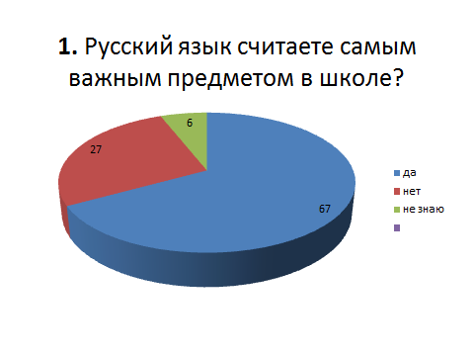8 А

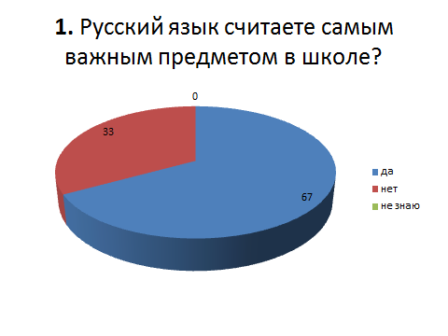8 В

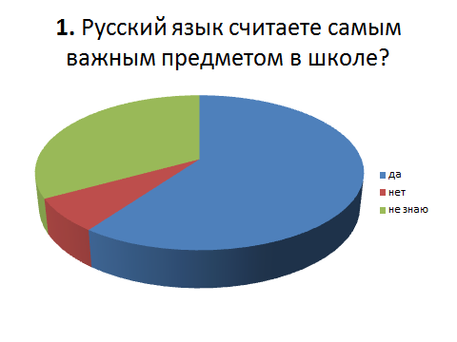

11класс

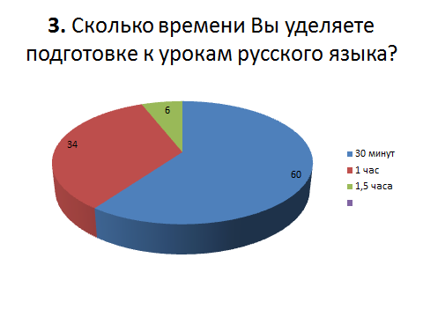8 А

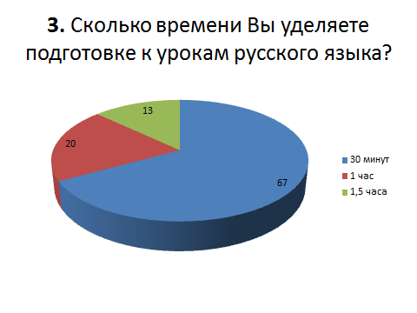
8 В

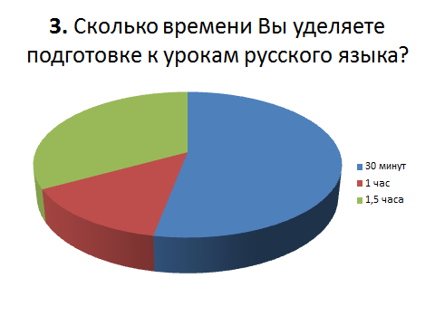11 класс

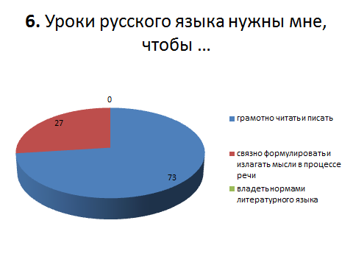8 А

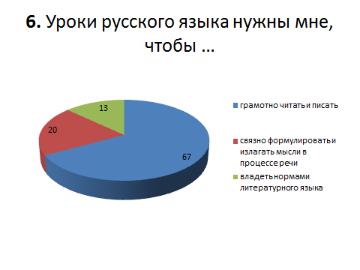8 В

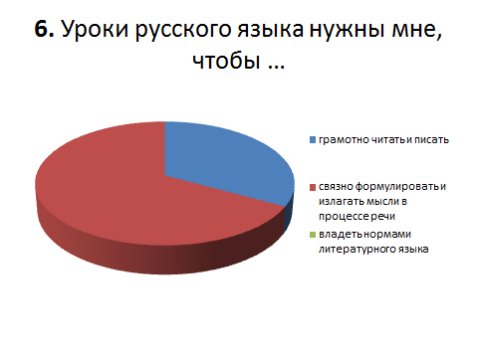

11 класс

